Приложение Б
Проектная документация

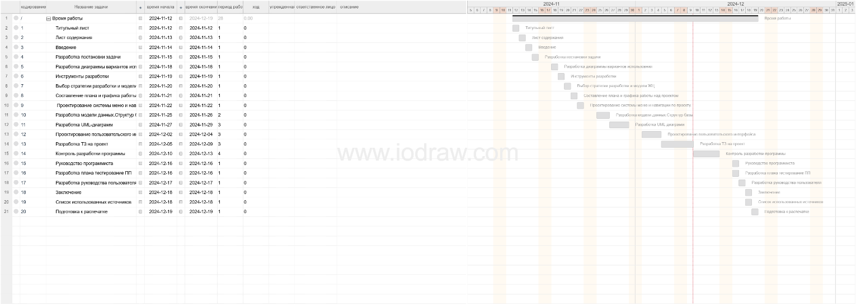

Рисунок Б.1 – Диаграмма Гранта

